Народы России

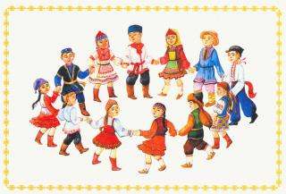

Население
Россия славится, как многонациональное государство, на территории страны проживает более 190 народов. Большинство из них оказалось в РФ мирным путем, благодаря присоединению новых территорий. Каждый народ отличается своей историей, культурой и наследием. Разберем подробнее национальный состав России, рассмотрев отдельно каждый этнос.
На территории России постоянно проживает 146 804 372 человека. В международном рейтинге численности населения страна занимает 9 место. Средняя плотность населения 8,57 человек на км2. Интересно, что этот показатель значительно различается по регионам: в Москве более 4626 чел/км2, а в Чукотском автономном округе – меньше, чем 0,07 человека на квадратный километр.
В 2013 году, впервые за 22 года был отмечен естественный прирост населения, с учётом иммиграции, составляющий 294 500 человек. Три четверти населения страны признаны городским, остальная часть – постоянно проживает в сельской местности. Росстат опубликовал официальный прогноз, предполагающий рост численности населения к 2031 году до 152 380 000 человек. По данным на 1 января 2017 года

Народы
Крупнейшими из народов России являются русские (115 млн. человек или 80% населения страны), татары (5,5 млн. человек), украинцы (около 3 млн. человек), башкиры, чуваши, чеченцы и армяне, численность которых превышает 1 млн. человек.
Однородный состав населения с полным преобладанием русского населения характерен в России лишь для Центрального, Центрально-Чернозёмного и Северо-Западного районов, в то время как все остальные районы, особенно Северный Кавказ, имеют сложный национальный состав населения.
На территории Волго-Вятского района проживают русские, марийцы, чуваши и мордва; в Северном районе - русские, карелы, коми, ненцы и саамы: на Урале - русские, татары, башкиры, удмурты, коми-пермяки; в Поволжье - русские, татары, калмыки, казахи; в Западной Сибири - русские, алтайцы, ненцы, селькупы, ханты, манси, шорцы, казахи, немцы; в Восточной Сибири - русские, буряты, тувинцы, хакасы, ненцы, долганы, эвенки; на Дальнем Востоке - русские, якуты, чукчи, коряки, евреи, эвенки, эвены, нанайцы, удэгейцы, орочи, нивхи и другие малочисленные народы.

Религия
Россия - уникальная страна по религиозному составу населения: на её территории проживают представители всех трёх мировых религий - христианства, ислама и буддизма. В то же многие народы нашей страны придерживаются национальных и традиционных верований.
Христианство в России в основном представлено православием. Русская Православная Церковь - крупнейшая православная церковь мира. Главой ее является Митрополит Московский и Всея Руси, резиденция которого находится в Москве в Свято-Даниловом монастыре. Православие широко распространено среди русских, украинцев, белорусов, мордвы, марийцев, удмуртов, осетин, карел, коми, якутов и других народов. Определенное место в православии занимает старообрядчество. Значительно слабее в России распространены протестантские учения - баптизм, адвентизм, иеговизм, лютеранство. Всё активнее проникает в нашу страну католицизм.
Ислам в России представлен, прежде всего, суннизмом, который исповедуют татары, башкиры, казахи и все горские народы Северного Кавказа, кроме осетин. Главный духовный центр Российских мусульман находится в Уфе.
Буддизм исповедуют в России буряты, тувинцы и калмыки. Духовный центр буддистов России расположен под Улан-Удэ,
Национальной религией евреев является иудаизм.
Для малых народов Сибири (алтайцев, шорцев, ненцев, селькупов, долганов, эвенков) и Дальнего Востока (чукчей, эвенов, коряков, ительменов, удэгейцев, нанайцев и др.) характерны традиционные языческие верования в виде анимизма и шаманства.

Языки народов России
Насчитывается около 150 языков народов России (в т.ч. приблизительно 80 литературных). Более 1/3 из них - это языки народов, живущих в основном за пределами страны, и функционируют они в России в очень ограниченных рамках (используются преимущественно в быту). Это не касается таких крупных групп, как украинцы, белорусы, казахи, армяне, азербайджанцы и некоторых других, чей язык и в России имеет (особенно в сельской местности) довольно широкое распространение.
Русский считают родным 90,5% евреев, 74,7 - поляков, 63,5 - белорусов, 63,1 - финнов и корейцев, 57,0 - украинцев и более половины греков, карел, латышей, эстонцев. Высок процент с родным русским языком у народов Севера - около четверти всего населения, причём, чем меньше этот народ по численности, тем выше у них процент населения, считающего родным русский язык. Есть народы, где подавляющее большинство считает родным язык своей национальности: более 98% - аварцы, даргинцы, ингуши, кумыки, тувинцы, чеченцы, более 97% - кабардинцы, карачаевцы, ногайцы, табасараны. У русских лишь 55 тыс. чел. не называют своим родным русский язык.

Письменность
До революции 1917 г. немногие народы России имели свою письменность. Древнюю письменность (X в.) на основе кириллицы имели русские, украинцы и белорусы; у литовцев, латышей и эстонцев с XVI в. существовала письменность на основе латинского алфавита. С IX в. имели письменность таджики, примерно в то же время внедряется письменность (под влиянием проникновения ислама) и среди различных тюркских групп населения, образовавших впоследствии азербайджанские, узбекские, туркменские, татарские и др. этносы (все эти письменности были основаны на арабском алфавите). Своя национальная письменность существовала также у армян и грузин, бурят и калмыков (на основе монгольского алфавита), у евреев, ассирийцев.
После Октябрьской революции была создана письменность более чем для 50 народов, причём для некоторых из них письменность создавалась вначале на основе латинской или арабской графики, а в 1936-41 гг. она стала переводиться на русскую графику. В конце 1980 - начале 1990-х гг. большинство республик объявили государственными языки основных народов, давших название соответствующим республикам. Вместе с тем за русским языком сохраняются функции языка межнационального общения, и он признаётся официальным языком на всей территории России. Россия обеспечивает всем гражданам условия для использования в различных сферах государственной и общественной жизни любые языки народов России.

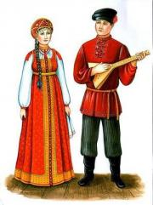Русский народ
Русские – самый многочисленный коренной этнос, проживающий на территории России. Численность русских людей в мире приравнивается к 133 миллионам человек, однако некоторые источники указывают цифру до 150 миллионов. В Российской Федерации проживает более 110 (почти 79% от всего населения страны) миллионов русских, большая часть русских также обитает в Украине, Казахстане и Белоруссии. Если рассматривать карту России, то русский народ в многочисленности распределен по всей территории государства, проживая в каждом регионе страны...
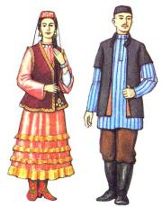Татарский народ
Татары, по сравнению с русскими, составляют всего 3,7% от всего населения страны. Татарский народ имеет численность в 5,3 миллиона человек. Данный этнос проживает по всей стране, самый густонаселенный татарами город является Татарстан, там обитает более 2 миллионов человек, а самый малонаселенный регион – Ингушетия, где не наберется и тысячи человек из татарского народа...
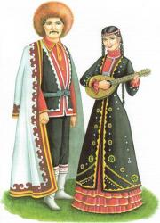Башкирский народ
Башкиры являются коренным народом республики Башкортостан. Численность башкир составляет около 1,5 миллиона человек – это 1,1% от общего числа всех жителей Российской Федерации. Из полуторамиллионного народа большая часть (примерно 1 млн) проживает на территории Башкортостана. Остальные башкиры живут на всей территории России, а также в странах СНГ...
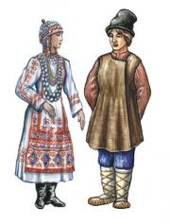Чувашский народ
Чуваши являются коренными жителями Чувашской республики. Их численность 1,4 миллиона человек, что составляет 1,01% от общего национального состава россиян. Если верить переписи населения, то около 880 тысяч чувашей проживают на территории республики, остальные обитают во всех регионах России, а также в Казахстане и Украине...
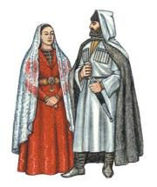Чеченский народ
Чеченцы являются народом, обосновавшимся на Северном Кавказе, их родиной считается Чечня. В России численность чеченского народа равнялась 1,3 миллиона человек, но по статистике с 2015 года количество чеченцев на территории РФ увеличилось до 1,4 миллиона. Данный народ составляет 1,01% от всего населения России...
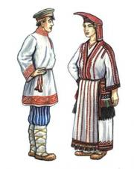Мордовский народ
Мордовский народ имеет численность около 800 тысяч человек (примерно 750 тысяч), это 0,54% от общего числа населения. Большая часть народа проживает в Мордовии – около 350 тысяч человек, далее идут области: Самарская, Пензенская, Оренбургская, Ульяновская. Меньше всего данный этнос обитает в Ивановской и Омской области, там не соберется и 5 тысяч, принадлежащих к мордовскому народу...
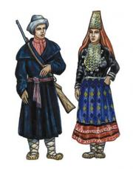Удмуртский народ
Удмуртский народ имеет численность 550 тысяч человек – это 0,40% от всего населения нашей необъятной Родины. Большая часть этноса проживает в Удмуртской республике, а оставшаяся рассредоточилась по соседним регионам – Татарстан, Башкортостан, Свердловская область, Пермский край, Кировская область, Ханты-Мансийский автономный округ. Небольшая часть удмуртского народа перекочевала в Казахстан и Украину...
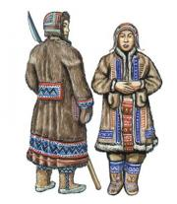Народ Якутии
Якуты представляют коренное население Якутии. Их численность равняется 480 тысячам человек – это около 0,35% от общего национального состава в Российской Федерации. Якуты составляют большую часть жителей Якутии и Сибири. Также они проживают в других регионах России, самые густонаселенные якутами регионы – это Иркутская и Магаданская области, Красноярский край, Хабаровск и Приморский округ...
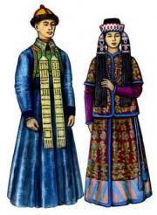Бурятский народ
По статистике, доступной после переписи населения, в России проживает 460 тысяч бурятов. Это составляет 0,32% от общего количества россиян. Большая часть (около 280 тысяч человек) бурят обитает в Бурятии, являясь коренным населением этой республики. Остальной народ Бурятии проживает в других регионах России. Самая густонаселенная бурятами территория – Иркутская область (77 тысяч) и Забайкальский край (73 тысячи), а менее населенная – Камчатский край и Кемеровская область, там не отыскать и 2000 тысяч бурят...
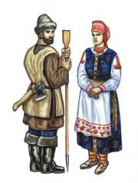Народ Коми
Численность народа Коми, проживающего на территории Российской Федерации, составляет 230 тысяч человек. Эта цифра составляет 0,16% от всего населения в России. Для проживания этот народ облюбовал не только республику Коми, которая является для них непосредственной Родиной, но и другие регионы нашей необъятной страны. Народ Коми встречается в Свердловской, Тюменской, Архангельской, Мурманской и Омской областях, а также в Ненецком, Ямало-Ненецком и Ханты-Мансийском автономных округах..
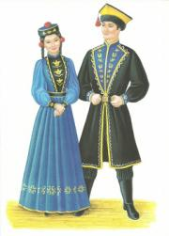Народ Калмыкии
Народ Калмыкии является коренным для республики Калмыкии. Их численность составляет 190 тысяч человек, если сравнивать в процентах, то 0,13% от всего населения, проживающего в России. Больше всего этого народа, не считая Калмыкию, проживает в Астраханской и Волгоградской областях – около 7 тысяч человек. А менее всего калмыков обитает в Чукотском автономном округе и Ставропольском крае – менее тысячи человек...
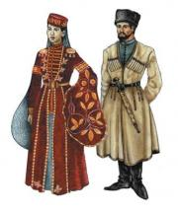Адыгейский народ
Родиной для адыгейцев является Адыгея и Краснодарский край. Численность этого народа небольшая – всего 129 тысяч человек, это около 0,10% от общего национального состава РФ. Кроме указанной территории, адыгейцев можно встретить в Ростовской и Московских областях, а также в Кабардино-Балкарии...
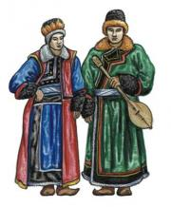Алтайский народ
Алтайцы являются коренным народом Алтая, поэтому проживают главным образом в этой республике. Хотя некоторая часть населения покинула историческую территорию обитания, теперь они проживают в Кемеровской и Новосибирской областях. Общая численность Алтайского народа составляет 79 тысяч человек, в процентах – 0,06 от общего числа россиян...
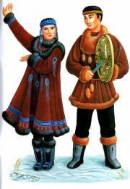Народ Чукчи
Чукчи относятся к малочисленному народу из северо-восточной части Азии. В России народ чукчи имеет небольшую численность – около 16 тысяч человек, их народ составляет 0,01% от всего населения нашей многонациональной страны. Этот народ разбросан по всей России, однако большая часть осела в Чукотском автономном округе, Якутии, Камчатском крае и Магаданской области...

